**Zadbaj o bezpieczeństwo z kamerami IP**

**W tym artykule przedstawiamy możliwości jakie dają kamery IP umieszczone w domu, biurze lub innej przestrzeni, która jest dla nas ważna.**

**Kamery IP jako nowoczesne rozwiązanie do monitoringu**

W dzisiejszych czasach monitorowanie pomieszczeń staje się coraz bardziej istotne. Dlatego też **kamery IP** zyskują na popularności jako skuteczne narzędzia do zapewnienia bezpieczeństwa. Dzięki zaawansowanej technologii umożliwiają zdalny dostęp do obrazu z dowolnego miejsca i o dowolnej porze. Jednak aby zapewnić pełną ochronę, ważne jest, aby regularnie sprawdzać działanie i stan tych kamer.

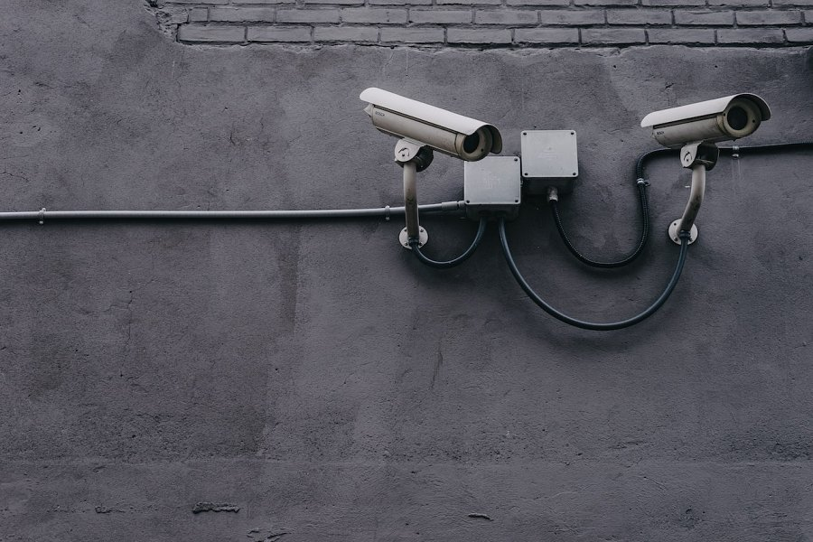

**Weryfikacja kamery przemysłowej**

Pierwszym elementem, który warto sprawdzić, jest podłączenie kamery do sieci. Upewnij się, że kamera jest prawidłowo skonfigurowana i podłączona do sieci LAN lub WLAN. Możesz to zrobić poprzez sprawdzenie ustawień sieciowych na interfejsie kamery.

Następnie, skoncentruj się na jakości obrazu. Sprawdź, czy obraz jest ostry i czy kolory są dokładne. W przypadku [kamer IP](https://seecompolska.pl/) o wysokiej rozdzielczości, takich jak kamery HD lub 4K, warto upewnić się, że obraz jest wyraźny i szczegółowy. Jeśli zauważysz jakiekolwiek problemy z obrazem, sprawdź parametry kamery i dostosuj je do preferencji.

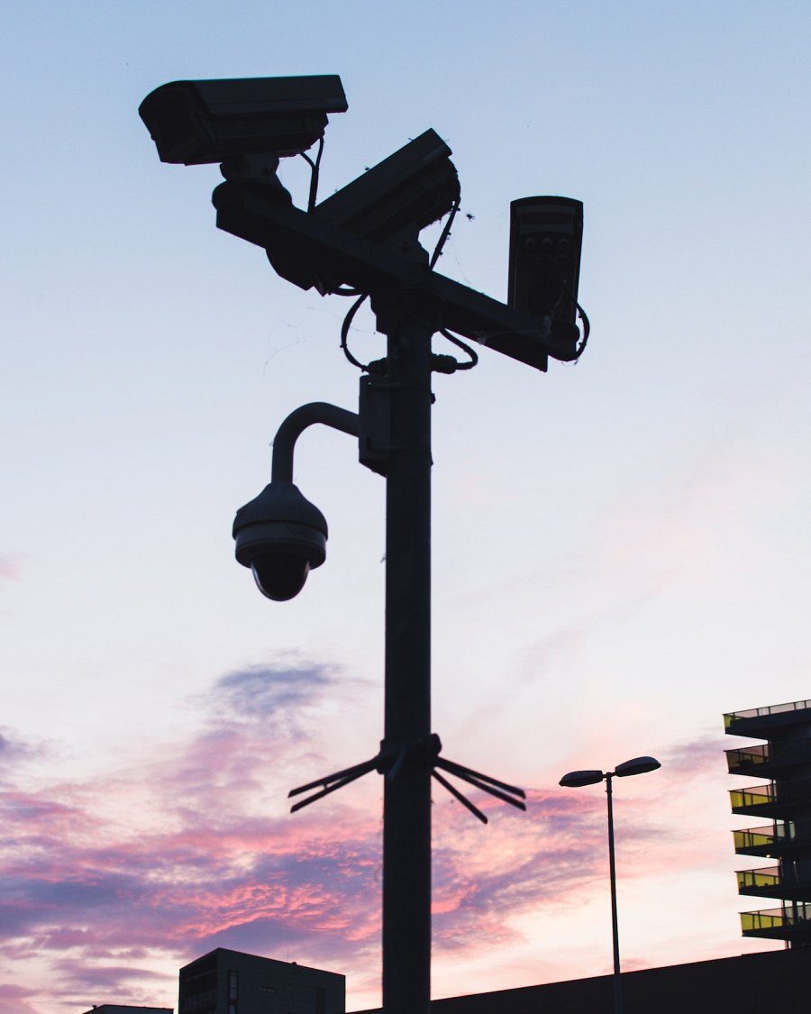

**Zapewnienie bezpieczeństwa dzięki kamerom IP**

Aby zagwarantować bezpieczeństwo, warto regularnie aktualizować oprogramowanie. Producent *kamer IP* udostępnia często aktualizacje, które poprawiają wydajność, łatają błędy i dodają nowe funkcje. Upewnij się, że posiadasz najnowszą wersję oprogramowania i zaktualizuj ją, jeśli to konieczne.

Kolejnym krokiem jest sprawdzenie, czy kamera jest chroniona hasłem. Zapewnij, że dostęp do interfejsu kamery i konfiguracji jest ograniczony i zabezpieczony za pomocą silnego hasła. W ten sposób unikniesz nieautoryzowanego dostępu do ustawień kamery.